
2009年罕見疾病基金會病友聯誼會活動
威爾森氏症營養食品座談會
報 名 簡 章
各位威爾森氏症的舊雨新知們：
新年如意！承蒙各位的熱情支持，威爾森氏症病友聯誼會民國91年成立以來，每年度都舉辦相關醫療講座及病友聯誼活動，以多元豐富的活動設計促使醫療飲食相關資訊的學習與分享，同時亦聯繫彼此情誼讓大家更勇於面對病痛、向病痛挑戰。今年期待能持續病友家屬間的經驗分享與情感交流，因此，我們將於3月21日(六)舉辦新春聯誼茶敘，並邀請營養師針對威爾森氏症患者的飲食控制進行解說，誠摯邀請您一同參與！

- 活動時間：98年3月21日(六)下午13：30～17：00
- 活動地點：臺大校友會館3A會議室（臺北市濟南路一段2-1號）
- 主辦單位：財團法人罕見疾病基金會、威爾森氏症病友聯誼會
- 協辦單位：社團法人台灣弱勢病患權益促進會
- 報名時間：即日起至3月6日止
- 報名方式：郵寄回條/傳真/mail【務必請來電確認，謝謝】
．回條郵寄：財團法人罕見疾病基金會 104臺北市長春路20號6樓
．傳真專線：(02)2567-3560
．E-mail至 ps05@tfrd.org.tw 施孟君信箱
．洽詢電話：（02）2521-0717 ext 162施孟君 社工員
- 活動流程：
時 間 | 內 容 | 備 註
13：30～14：00 | 報到/相見歡
14：00～14：10 | 主席/來賓致詞 | 主持人：病患服務組施孟君社工員
14：10～14：50 | 食品營養座談會  講題:威爾森氏症之飲食控制 | 主講人：臺大醫院營養部林京美營養師
14：50～15：10 | Q&A | 主持人：病患服務組施孟君社工員
15：10～15：30 | 茶敘時間
15：30～16：00 | 病友聯誼會時間-傾聽你我 | 主持人：威爾森氏症病友聯誼會詹雅淳會長
16：00～16：30 | 病友聯誼會會務討論 | 主持人：威爾森氏症病友聯誼會詹雅淳會長
16：30- | 賦歸─珍重再相會

本活動由臺北市政府社會局委託辦理
2009年罕見疾病基金會病友聯誼會活動
威爾森氏症營養食品座談會
報 名 回 條
病友姓名 |  |  |  | 是否乘坐輪椅 | 口是 口否
陪同家屬：共 名
家屬姓名 |  | 與病友關係 |  | 家屬姓名 |  | 與病友關係
聯絡方式 | 室內電話：  手機： (請務必留下當天可與參與者聯絡之電話)  E-mail/MSN：
病友主要症狀與治療現況
對飲食營養控制之問題 | (請思考將請教營養師的問題，便於事先準備相關資料，這樣才能得到更多收穫唷！)
其他需
協助事項
是否願意將通訊方式放入當日通訊錄 |  |  | 口是 口否
▲為鼓勵各地病友踴躍參加，本活動將提供交通補助金額如下：苗栗、台中、彰化、宜蘭之病友及其家屬提供每人500元之交通補助。南投、雲林、嘉義、花蓮之病友及其家屬提供每人800元之交通補助。台南、高雄、屏東、台東之病友及其家屬提供每人1,000元之交通補助。（每家限兩人、至少包含一名病友）
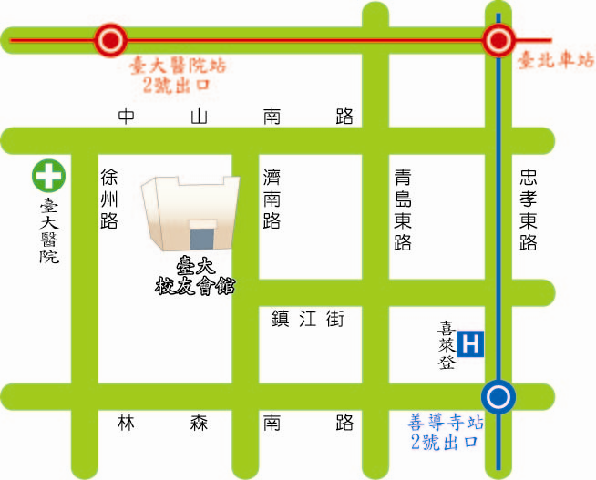
場地交通資訊─台大校友會館（臺北市濟南路一段2-1號）
- 捷運：台大醫院2號出口、善導寺2號出口
- 公車：台大醫院站:2、6、15、18、22、208、216、222、227、261、308。成功中學站:15、22、36、37、265。青島東路站:237。行政院站:0南、15、22、25、36、37、205、212、232
- 停車資訊：會館停車場鄰近立法院、教育部、外交部聯合辦公大樓，停車收費為每小時60元。

